اختبار الثلاثي الثالث في مادة: العلوم الفيزيائية و التكنولوجيا المدة: ساعة ونصف

التمرين الاول: 06 نقاط
تمعن العبارات التالية ثم اجب عن الاسئلة :
- عند احتراق قطعة من الفحم ( الكربون) في غاز الاكسجين ينتج غاز يعكر رائق الكلس.
- سم الغاز المنطلق؟
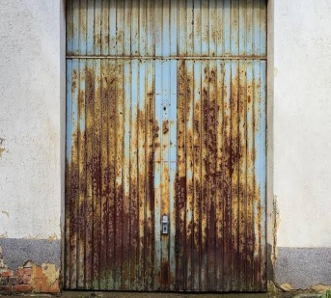
- نمذج هذا التفاعل بمعادلة كيميائية؟

- يعاني سكان المناطق القريبة من البحر من ظاهرة الصدأ التي تتشكل على الابواب الحديدية بشكل كبير من المناطق البعيدة عنه.
- كيف تفسر ذلك ؟
- اقترح حلا لهذا المشكل؟

- لاشعال مصباح الجيب يجب توصيله بعمود كهربائي.
- مثل السلسلة الوظيفية و الطاقوية لهذه التركيبة؟

التمرين الثاني:06 نقاط
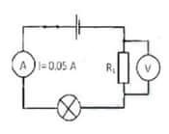
قدم الاستاذ للتلاميذ مجموعة من العناصر الكهربائية، ثم طلب منهم توصيلها بغرض معرفة قيمة مقاومة ناقل اومي كما هو موضح في المخطط المقابل.

- مانوع الربط المستعمل بين المصباح و الناقل الاومي؟
I=0.1Aض
U=4,7V
- استنتج :
- شدة التيار الكهربائي I₁المارة في المصباح؟
- شدة التيار الكهربائي I₂ المارة في الناقل الاومي؟

- اكتب العلاقة بين المقاومة، شدة التيار و التوتر الكهربائي بين طرفي الناقل الاومي؟
- كيف تسمى هذه العلاقة؟

- استنتج قيمة المقاومة R ؟
- ما وظيفة الناقل الاومي في الدارة الكهربائية؟

الوضعية الادماجية :

اراد عصام ان يقيس الاستطاعة الكهربائية لمصباح، لكنه لا يملك جهاز الواطمتر. ففكر في طريقة اخرى وذلك باستعمال الوسائل التالية: بطارية، قاطعة بسيطة، اسلاك توصيل, مصباح كهربائي، جهازي فولطمتر و امبير متر.
ساعد عصام في تحقيق تجربته وذلك بالاجابة عن الاسئلة التالية:

- ارسم مخطط دارة كهربائية للعناصر المذكورة في النص باستخدام الرموز النظامية؟
- بعد توصيله للاجهزة بطريقة صحيحة ، ثم غلق القاطعة تحصل على القياسات الموضحة في الجدول الاتي:

الجهاز | امبير متر | فولطمتر
المعيار | 1 A | 5 V
السلم | 100 | 100
القراءة | 50 | 90
- بالاستعانة بالجدول المقابل احسب:

- شدة التيار الكهربائي المارة في المصباح؟
- قيمة التوتر الكهربائي بين طرفي المصباح؟
- استنتج الاستطاعة الكهربائية للمصباح ؟

- برايك ما علاقة الاستطاعة المسجلة على المصابيح و الاجهزة باقتصاد الطاقة الكهربائية في المنزل؟

بالطبع ستتعب............
لو كان النجاح سهلا لوصل اليه الجميع .....بالتوفيق
تركيبة عصام

